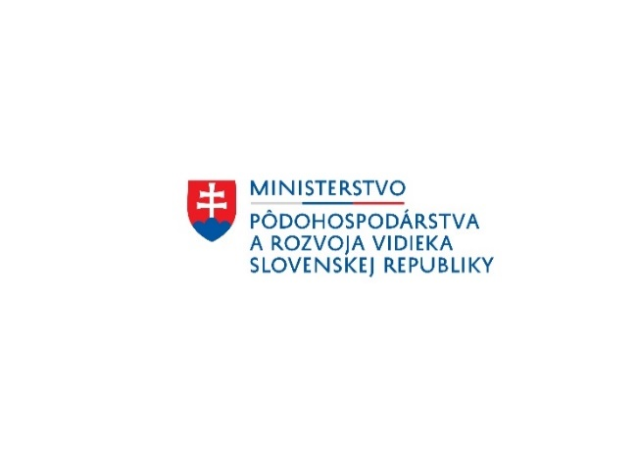
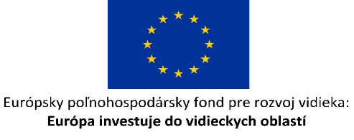

Názov projektu: Obnova miestnej komunikácie - Horná Mariková -
miestna časť Žrnové

Cieľ a popis projektu:Prioritným cieľom projektu je posilnenie infraštruktúrnej
vybavenosti územia prostredníctvom komplexnej úpravy. Prostredníctvom rekonštrukcie miestnej komunikácie v obci Horná Mariková sa posilní vybavenosť územia. Obnova miestnej komunikácie bude mať za následok zvýšenie konkurencieschopnosti obce. Realizáciou projektu sa zlepší nielen vizuálny charakter obce, ale i kvalita miestnej infraštruktúry, čo bude mať za následok zvýšenie bezpečnosti života obyvateľov i návštevníkov obce.
Účelom obnovy miestnej komunikácie je zabezpečenie bezpečnej dopravy na úseku od hlavnej cesty po osadu Žrnové.

Tento projekt sa realizuje vďaka podpore z Európskeho poľnohospodárskeho fondu pre rozvoj vidieka v rámci Programu rozvoja vidieka SR 2014 – 2020.

Program: Program rozvoja vidieka SR 2014 – 2020
Spolufinancovaný fondom: Európsky poľnohospodársky fond pre rozvoj vidieka (EPFRV)
Opatrenie č./názov: 7 Základné služby a obnova dedín vo vidieckych oblastiach
Podopatrenie č./názov: 7.2 Podpora na investície do vytvárania, zlepšovania alebo rozširovania všetkých druhov infraštruktúr malých rozmerov vrátane investícií do energie z obnoviteľných zdrojov a úspor energie – Investície do vytvárania, zlepšovania alebo rozširovania všetkých druhov infraštruktúr malých rozmerov
Kód Výzvy: 13/PRV/2015
Poskytovateľ: Pôdohospodárska platobná agentúra
Prijímateľ: Obec Horná Mariková
Sídlo: Modlatín 357, 018 03 Horná Mariková
Miesto realizácie projektu: Obec Horná Mariková

Celková výška oprávnených výdavkov projektu:82 797,44 EUR
Nenávratný finančný príspevok (EPFRV/ŠR SR):82 797,44 EUR

http://www.mpsr.sk/
http://www.apa.sk/

